Contenido

1. Objetivo y alcance 2

2. DOCUMENTOS Y REGISTROS QUE APLICAN. 2

3. Definiciones 2

2.1 Aguilón 2

2.2 Herbicida 2

2.3 Maleza 2

3. Normas 2

4. Descripción de proceso 3

# **Objetivo y alcance**

Evaluar la operación de los equipos utilizados en la labor de aplicación de herbicidas mecanizada, realizar la medición de las diferentes variables para determinar el cumplimiento de los parámetros que rigen esta labor. Este documento aplica para todas las aplicaciones manuales que se ejecuten en fincas bajo administración de Ingenio Santa Ana.

# DOCUMENTOS Y REGISTROS QUE APLICAN.

Especificación 03-965-05-0001 Parámetro Aplicación de Herbicida Mecanizada V03.

# 3. Definiciones

## 2.1 Aguilón

Máquina agrícola muy utilizada para esparcir un compuesto natural como el agua o químico como herbicidas o plaguicidas, diseñada para realizar aplicaciones por cobertura de forma eficiente a través de gotas muy finas con una aplicación fitosanitaria.

## 2.2 Herbicida

Producto químico que sirve para impedir el desarrollo de las hierbas perjudiciales en un terreno.

## 2.3 Maleza

La maleza se refiere a plantas no deseadas o no cultivadas que crecen en lugares donde no son deseables.

# 3. Normas

El jefe del departamento de gestión de calidad agrícola, analista de procesos de auditorías, coordinador de procesos, auditor de calidad agrícola y auditor especializado en malezas y conservación de suelos, son los responsables del cumplimiento de este instructivo.

# Descripción de proceso

| **PASO** | **ACTIVIDAD** | **DEFINICIÓN** |
| --- | --- | --- |
| **1.** | 1. Programación de labores. | 1. Cada mayordomo y/o caporal debe informar en los Grupos de Gestión de calidad de cada región el programa de trabajo a seguir con las labores a ejecutar el día siguiente, a más tardar a las 19:00 hr del día anterior. |
| **2.** | 1. Identificación de ubicación de la labor. | El auditor de calidad agrícola deberá identificar por finca, lote y división con la ayuda de la aplicación móvil Avenza maps, en la cual se estará ejecutando la labor de aplicación de herbicidas manual. |
| **3.** | 1. Comunicación con finca. | El auditor de calidad agrícola deberá comunicar al grupo de Gestión de Calidad antes de comenzar a realizar la auditoria con el fin de que los distintos encargados den acompañamiento Previo, Durante y Post auditoria. Posterior a la notificación los responsables de la ejecución de la labor no se hacen presente, el auditor deberá proceder con la auditoria. |
| **4.** | distribución de muestreo. | 1. El auditor Designado deberá identificar el equipo operando en campo, determinar donde se ejecutará el proceso de auditoría. |
| **5.** | Determinación de tiempo de recorrido. | El auditor deberá ubicarse a una distancia de 50 m de la orilla del lote hacia adentro, luego deberá medir 50 m con ayuda de la cinta métrica. Dentro de la medición deberá calcular el tiempo en la cual el tractor recorre la distancia establecida. Esto deberá repetirse 3 veces $$km/hr=\frac{hr}{km }*\frac{distancia recorrida mts}{tiempo recorrido}$$ |
| **6.** | Medición de área muestral. | El auditor deberá realizar el cálculo siguiente para determinar área evaluada:  **Formula: $Área Evaluada \left(m2 \right)=cantidad boquillas operando*distanciamiento de boquillas*Distancia Recorrida$**  (figura2 y 3.) |
| **7** | Cálculo de litros esperados. | El auditor deberá calcular lo siguiente.  Formula: $$litros esperados =\frac{Lts. programados*area evaluada m2}{ha}$$ |
| **7.1** | Litros por boquilla esperados | El auditor deberá calcular lo siguiente:  **Formula. $$litros por boquilla =\frac{litros esperados }{totalidad de boquillas}$$** |
| Clasificación y medición de variables | | |
| **8.0** | Variables evaluadas atribuibles al personal. | Se identifica la ubicación del personal con el fin de verificar las siguientes variables:   * Uso de EPP * Cuentan con orden de trabajo * Mantenimiento del equipo * Mezcla según formulación * Condiciones climatológicas * Estado de maleza |
| **8.1** | Uso de EPP. | En el proceso de la auditoria el auditor evaluara los siguiente:   * Cuentan con el equipo de protección. * Utilización adecuada. (figura 8.) * Estado. |
| **8.2** | Cuenta con orden de trabajo. | El auditor deberá solicitar con los distintos encargados el documento, la información de las dosis y los productos a utilizar deberán estar registrados en la orden para la comprobación en campo. (figura 9.) |
| **8.3** | Mantenimiento del equipo. | El auditor revisara todo el equipo tomando en cuenta que no debe tener lo siguiente.   * Mangueras sueltas * Empaques no funcionales * Filtros en mal estado * Accesorios no funcionales * Manómetros de presión no funcionales * Derrames de aceite hidráulico * Falta de limpieza (acumulación de zarro).   (figura 4.). |
| **8.4** | Mezclan según formulación. | El auditor deber considerar las variables siguientes:   * Productos según formula. * Dosificación. * Regulador de pH o acondicionador de agua. * Herbicida.   **Orden de mezcla.**   * Formulaciones solidas (polvos mojables **WP**) * Gránulos dispersables **WG**) * Formulaciones liquidas (Suspensiones concentradas **SC**) * Concentrados emulsionables **EC**) * Concentrados solubles **SL**) * Surfactante no iónico (adherentes **SL**) |
| **8.5** | Condiciones climatológicas. | Con ayuda de la herramienta (termo anemómetro) el auditor medirá las siguientes variables:   * Temperatura. * Humedad relativa. * Velocidad de viento.   todas estarán regidas por sus parámetros establecidos.  (figura 5.) |
|  | Estado de maleza | La maleza debe presentar condiciones que ameriten ser aplicadas o en dado caso que no tengan ningún efecto de algún producto, la aplicación deberá ser adecuada tomando en cuenta la altura de la maleza. |
| **9.0** | Variables evaluadas atribuible al equipo. | * % coeficiente de variación * % Variación entre caídas por boquilla * Estado de boquilla * RPM * Potencia del tractor |
| **9.1** | % coeficiente de variación. | El auditor deberá calcular lo siguiente:  **formula $$\% C V =\frac{Lts. obtenidos-Lts Esperados}{Lts Esperados}*100$$**  para calcular litros por hectárea usar la formula siguiente: $$Lts aplicados/ha=\frac{\sum{Lts} descargados*ha}{Area evaluada}$$ |
| **10.** | % Variación entre caídas por boquilla | El auditor debe realizar el cálculo de la descarga por boquilla para evaluar la variable y determinar el cumplimiento del parámetro establecido. $$\% variacion por boquilla=\frac{descarga por boquilla-descarga requerida por boquilla}{descarga requerida por boquilla}*100$$ |
| **10.1** | Estado de boquilla | El auditor verificara que las boquillas no presenten las siguientes condiciones.   * Derrames. * Empaques en mal estado. * falta de limpieza. (figura 4.) |
| **10.2** | RPM | El auditor debe revisar el tacómetro y verificar que las revoluciones sean las que indican los parámetros. (figura 10.) |

**ANEXOS**

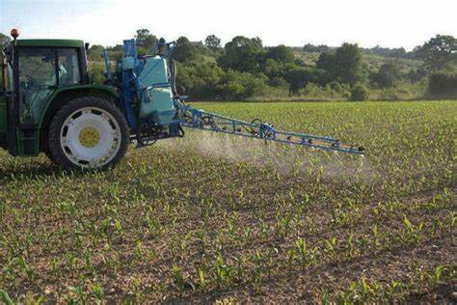

**Figura 1. Ubicación del equipo a evaluar**

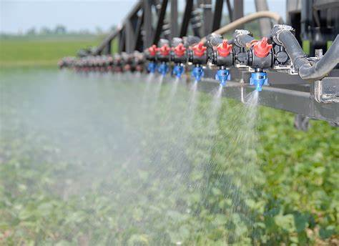

**Figura 4. Estado de boquillas**

**Figura 2 y 3. velocidad de operación**

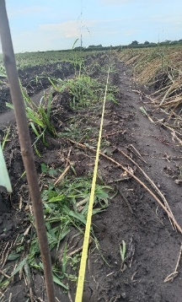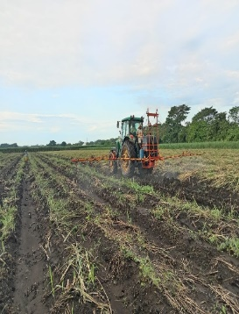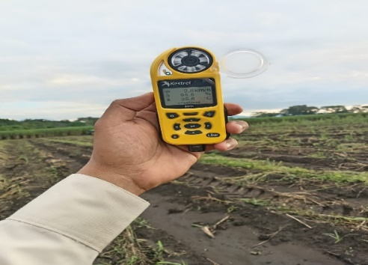

**Figura 5. Condiciones climatologicas**

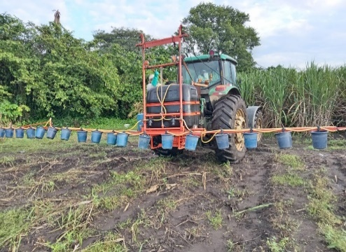

**Figura 6. Numero de boquillas**

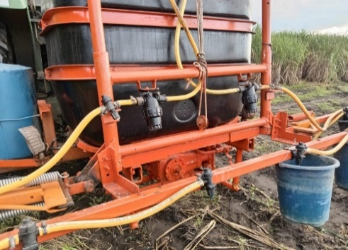

**Figura 7. Mantenimiento del equipo**

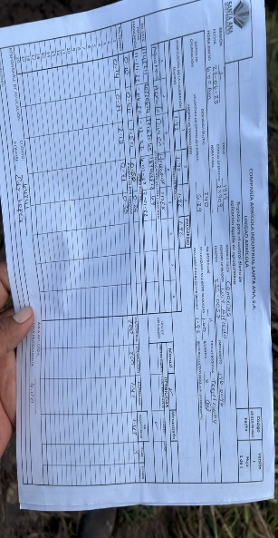

**Figura 9. Presentan orden de trabajo**

**Figura 8. Uso de EPP**

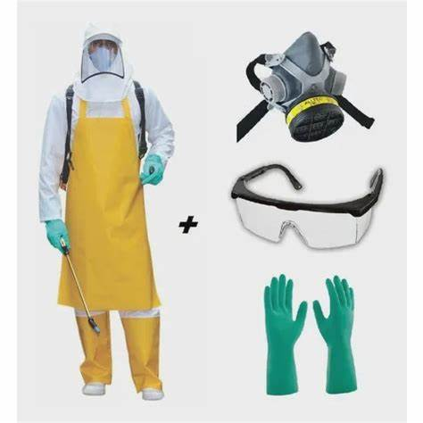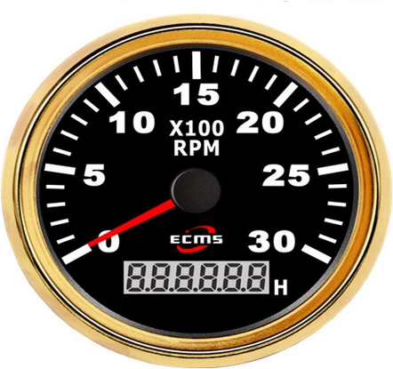

**Figura 10. Tacómetro**